**VÝSLEDKY**

1. x = 6

 2. x = 8

 3. x = 7

 4. V3(6) = 120, deliteľných piatimi je V2(5) = 20

 5. 103.254 = 390 625 000

 6. 36 = 729

 7. 210

 8. 11!

 9. 5! = 120

 10. 360

 11. 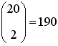

 12. 7

 13. 119700

 14. 5720

 15. 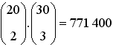

16. 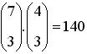

 17. 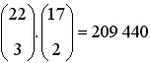

 18. 2.4! = 48

 19. 266 = 308 915 776

 20. 283.103 = 21 952 000

 21. 2.4! = 48

 22. 4!.7! = 120 960

 23. 220

 24. 359

 25. 26.6! = 46 080

 26. 108

 27. 27720

 28. x = 6

 29. x = 5

 30. x = 9